初三语文复习卷（三） 2010年3月
1、下列关于名著内容的表述，错误的一项是（ ）。
A．《伊索寓言》大部分是动物寓言，少部分以神或人为主人公，往往简洁客观地叙述一个故事，最后以一句话画龙点睛地揭示蕴含的道理。
B．《伊索寓言》中的《乌龟与老鹰》篇，通过乌龟非要学飞翔不可，结果摔死的悲剧，说明任何事物都有自己的规律性，不可违背规律。
C．《水浒传》中，从最初占据水泊梁山到梁山好汉聚齐一百零八位，直到朝廷招安，梁山寨主先后经历了王伦、晁盖、宋江三人。
D．孙悟空从须菩提祖师处学得七十二般变化、筋斗云等神通，后从南海龙宫索取如意金箍棒作为兵器，又在太白金星的八卦炉中炼就火眼金睛，使自己神通广大。
2、初三年段准备组织一次名著阅读交流活动，请你参与并按要求事先做好如下工作。
初三年段学生名著阅读情况调查表
阅读目的 | 汲取文学素养 | 应付考试 | 消遣 | 其他
人数比例 | 25% | 55% | 12% | 8%
（1）通过对以上表格内容的分析，你得出的结论是：
答：
（2）对所阅读的名著，你最感兴趣的是哪一部？请简要说明理由。
书名：
理由：

（3）请从这部名著中，撷取一个精彩的情节，向同学们作简要介绍。
答：

3、书是人类知识的宝库，书是人类精神的殿堂。在这里我们认识了多彩世界，在这里我们读懂了喜怒哀乐!在这里我们跨越时空，触摸历史沧桑……每一次读书，我们都心存一份感动；每一次读书．我们的心灵都得到一次净化。某班同学在“好读书．读好书”的综合性学习中开展了如下活动，请你踊跃参加。
活动一：领略书的魅力——热爱读书 书的世界是一个多彩的世界．与书为伴将是人生最大的幸事．请写出一条关于“热爱读书”的名句作为自己的座右铭。
我的座右铭：
活动二：探寻读书方法 ―--怎样读书 读书还得讲究方法，你的读书方法是什么？请介绍一种并说明使用这种读书方法的理由。
我的读书方法：
我的理由：
活动三：走进书的世界 ― 读书实践 走进书的世界你一定收获颇丰，请展示你的收获：
（1）《 格列佛游记 》 讲述了一个怎样的故事？（用一句话概括）
我的概括 ：
( 2 ）用恰当的词语概括下列人物的性格特点。
孔乙己： （鲁迅 《孔乙己》）
杨修： （罗贯中《杨修之死》）
（3）请向你的朋友推荐一部你最喜欢的名著（教材附录中的名著）．并说说推荐的理由
我推荐的名著：
我的理由：
4、班级举行“我愿与 交朋友”的读书活动。请从下面五个人物中，任选一个，先写出他出自哪部名著，然后结合名著内容，阐述你愿与他交朋友的理由。
备选人物：沙僧 鲁智深 星期五 阿寥沙 保尔·柯察金
我愿与 交朋友，他是《 》中的人物形象，我愿与他交朋友的理由是：（50字左右）

5、名著导读。请你就诸葛亮七擒七纵孟获、使南人永不复反这一历史事件进行点评。
古典长篇小说《三国演义》第八十七至九十回这样写道：建兴三年（公元225年），为报先帝三顾之恩，托孤之重，诸葛亮以蒋琬为参军，费祎为长史，赵云、魏延为大将，率蜀兵五十万，五月渡泸，深入不毛，南征犯境侵掠的蛮王孟获。经七擒七纵，终使孟获同兄弟妻子宗党人等匍匐帐下，肉袒谢罪，永不复反。诸葛亮乃请孟获上帐，设宴庆贺，令其永为洞主。所夺之地，尽皆退还。
点评：
6、观察下面图表，将提取的信息写在图表右面。
2003——2007年我国各类教育招生人数

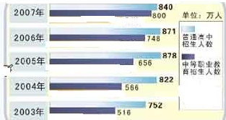
提取信息：

7、图徽设计贵在富有创意，用简单的图形寄寓深

刻的含义。右图是《读者》杂志的徽标，画面是一只绿色的小蜜蜂。请用简洁的文字对其含义加以说明。

(2)请你以编辑身份在这个材料后写一则感言。(不超过50字)


8、阅读下面文字，按要求回答问题。
根据国家环保局的一项调查，在被统计的131条流经城市的河流中，严重污染的有36条，重度污染的有21条。全国532条主要河流中，有436条受到不同程度的污染。城市河流的主要污染物为石油类、挥发酚、氨氮和汞等。其中有机类属严重污染，三氮类属重度污染，重金属为轻度污染。目前中国约有一半城市市区的地下水污染严重，地下水质呈下降趋势。
（3）右图是为合格桶装饮用水加贴的“质量安全标志”。请仔细观察后， 写
一段说明文字。（注：质量安全的英文书写为Quality Safety）

9、2009年，我们伟大的祖国迎来了60华诞。60年，中华大地沧桑巨变；60年，华夏神州龙腾虎跃。
右图是我国城镇和农村居民人均收入统计表，请你仔细观察。
材料二：建国初期，国穷民贫，经济落后，物质匮乏，人们购买东西要凭票证。百姓居住条件极差，往往几代人一同挤在10来平方米的房子里。人们出行常常靠步行，交通极为困难如今，各种商品琳琅满目，新建楼房鳞次栉比，高速公路四通八达，铁路修到了“世界屋脊”，航班已通往世界大多数国家。
材料三：建国初期，我国工业、国防、科技基础极为薄弱，远远落后于世界上多数国家。60年的励精图治，艰苦奋斗，我国综合国力大大增强。两弹一星成功发射，神舟五号、六号、七号成功升天，奥运会成功举办……综合国力已跃居世界第四。
你提炼的信息是：
①
②
10、总有一些人，让我们心生敬意。在消防队门口，有这样醒目的标语：“赴汤蹈火为人民，恪尽职守保平安。”请你说说标语中运用“赴汤蹈火”这一成语的妙处。

11、进行演讲——根据下面的调查统计图，完成后面的题目。
1999年
2001年
2003年
2005年
第四次全国国民图书阅读调查统计图
（1）从上图看出我国国民图书阅读人数的比率呈 的趋势。
（2）有人说，现代社会已进入了网络时代、读图时代，人们无需再耗时间和精力从书籍中获取信息。对此，你用这样的观点反驳： （不超过20字）
你的理由是
12、批注是一种很实用的读书方法。批注可以写心得，作评价；也可以联想、概括等。请参考示例，选择一个合适的角度，对所摘内容进行批注。示例：
读书批注卡
作者 苏轼  内容：故书不厌百回读，熟读深思子自知。 | 读书百遍，其意自见。只有仔细研读，  深入思考，才能品出其中意蕴。

读书批注卡
作者 张潮
内容：藏书不难，能看为难；看书不难，能读为难；读书不难，能用为难……
13、读下面人类与自然环 境变化的关系图，按要求回答问题。
类别 时代 | 远古时代 | 古代 | 近现代
人类 | 人 | 从 | 众
生产工具 | 石斧 | 鲁班锯 | 电锯
资源 | 森 | 林 | 木
自然环境 | 山青水秀  鸟语花香 | 渐显  疲态 | 山秃鸟绝水浊  天黑尘扬地塌
（1）用你自己的话概括图表所表达的内容。

（2）针对上图所反映的现状，为唤起人们的忧患意识，请你设计一条富有创意的公益广告。

14、阅读下面两段材料，请用简洁的语文概括你阅读后的得出的结论。
材料一： 写字教育在汉字文化圈有着悠久的传统。我国的近邻日本、韩国等都非常重视中小学的写字教育。日本的书道，韩国的书艺，都有着非常广泛的基础，韩国甚至要把书艺向联合国申报世界非物质文化遗产。韩国的多位前总理曾联名上书现任总统李明博，要求在小学实施汉字教育；日本则要求学生能够认识和2000书写个汉字。
材料二： 目前，中国90%以上的中小学生没有书法课，有的中小学虽设书法课，但名存实亡，书法教育基本上已经淡出了中小学教育，多数学生的写字水平越来越差，字迹潦草难认、错字屡出，提笔忘字的情况十分普遍。据某地对几所小学高年级学生写字情况的抽样调查，在被调查的40份试卷中，有6份识别不出答卷学生的名字；10抽查本作文本，其中7本字迹潦草、不整齐。有的学生被抽查时，竟辨认不出自己的笔记本。有网站对中小学是否需要加强写字教育进行投票表决，赞成的人数是100%。
结论：___________________________________________________________________________
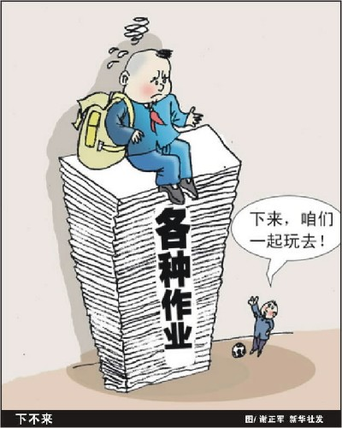
15、仔细观察漫画《下不来》，说说漫画的含义。

16．阅读下面材料，回答问题。
材料l：截至5月12日，全球甲型HlNl流感确诊病例累计曲线图。
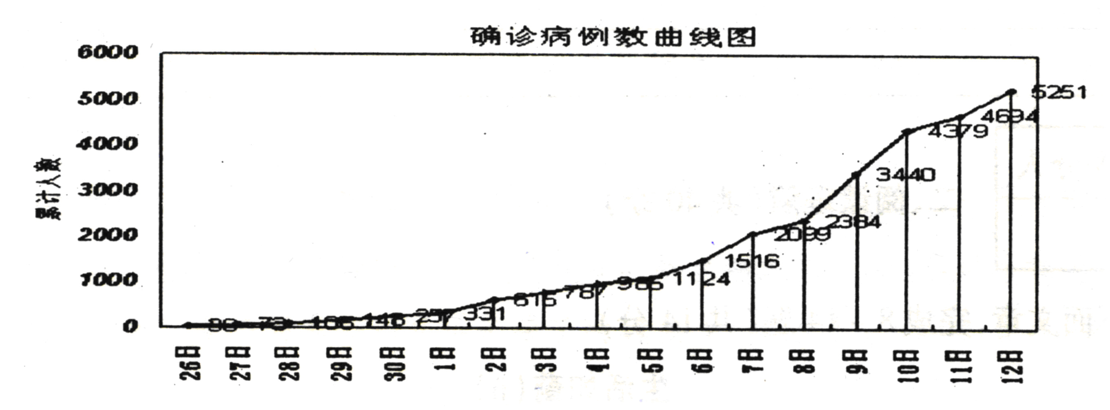
材料2：甲型HlNl流感与其他流感病病死率对照表(摘自专家分析)
流感病 | 甲型Hl Nl流感 | 高致病性禽流感 | SARS | 普通季节性流感
病死率 | 1％一l．5％(目前) | 30％到70％ | 7％到l4％ | 1％一l．5％

阅读材料l、2的信息，写出你得出的结论：
答：

初三语文复习卷（三）参考答案 2010年3月
1、D
2、（1 ）示例：① 名著阅读的目的，趋于功利化。②名著阅读还未被真正重视。③名著阅读现状堪优。（答出其中一点，意思对即可） （2）写对名著，说清理由。（3 ）略。
3、活动一：示例：书籍是人类进步的阶梯（高尔基）读一本好书，就像和许多高尚的人谈话。（歌德） (只要是激励人们读书的名言即可）
活动二：读书方法：示例：精读法，略读法或网上阅读法，图书室阅览法等理由：示例：精读法：一些名家名篇，美文佳作，需咀嚼品味，因此用精读法；网上阅读法：网上有着丰富的资源，网上阅读可以大大拓宽自己的视野，因此可用网上阅读法。（方法可以是单一的．也可以是综合的，理由能言之成理即可）
活动三： ( 1 )本书讲述了英国船医格列佛因海难等原因；流落到小人国、大人国、飞岛以及马国等地的经历。（2）孔乙己：为人善良．但好逸恶劳，麻木不仁，自命清高，自欺欺人。杨修：聪明过人，但恃才放犷（不能从两个方面概括人物性格酌情扣分） ( 3 )示例①：推荐的名著：《钢铁是怎样炼成的 》 理由：这邵小说让我们懂得了人生的意义，让我们学会了用正确的心态面对人生的磨难，用钢铁般的愈志与顽强的奋斗精神迎接生活的各种挑战 示例②：推荐的名著： 《 鲁滨孙飘流记 》 。理由：这部小说中最吸引人的地万就是鲁宾孙这个人物。他敢于冒险．勇于追求自由自在、无拘无束的生活，即使流落荒岛，也绝不气馁。在荒无人烟、缺乏最基本的生存条件的小岛上．他孤身一人，克服了许许多多常人无法想像的困难，以惊人的毅力顽强的活了下来。（理由言之成理即可）
4、示例一：沙僧 西游记 在西天取经的路上，沙僧一直忠诚地跟随着师傅，打点行李，问路化缘，冲锋陷阵。他为人忠厚，做事认真，我愿与他交朋友。
示例二：阿寥沙 童年 阿寥沙生活在弥漫着暴力与仇恨的家庭里，我愿与他交朋友，给他一些帮助，让他成长的路上多一些温暖和快乐。
5、诸葛亮正确地处理蜀汉政权与蛮王孟获的关系。
6、例：近五年，我国中等职业道德招生人数逐年上升，而普通高中招生人数变化不大。（或：先有所上升后有所下降）
7、（1）刊物的编辑要做辛勤的蜜蜂，从文艺百花园中采集智慧的花粉，酿成甜香的蜜，奉献给读者。 （2）众多的读者要箱蜜蜂勤劳采集花粉酿蜜一样，广泛浏览文章，获取智慧的甘露。 （两点答任何一点即可）
8、质量安全标志由上下两部分组成。标志的主体部分是大写英文字母“QS”，标志
的下方是中文字样“质量安全”。其中QS是英文Quality Safety(质量安全)的缩写。
9、①建国60年来，我国人均收入大幅上升。②建国60年来，我国人民的生活水平日益提高。③建国60年来，我国交通发展极为迅速。④建国60年来，我国综合国力大大增强。（答到两点即可，每点1分，共2分）
10、 “赴汤蹈火”一语双关，既切合消防队员职责的特点，又突出他们英勇无畏的精神。
11、逐年下降（递减） 观点示例1：网络时代仍应手不释卷。 理由示例：书籍是全人类智慧的结晶，书籍中的信息往往比网络中的更准确，更全面，更完整。（也可以分析阅读书籍和网上阅览的不同之处）
12、例：读书既要常看，也需方法，更要学以致用。 短短六句，即将读书之道阐述得淋漓尽致，可谓精辟！ 那些只会埋头死读却不知消化的“两脚书橱”，正是“读书不难，能用为难”的最佳佐证。（批注不限于题目所列角度，也不必说明批注角度，表述合理即可）
13、⑴伴随着人口的增长，生产工具的进步，自然资源和环境遭到了巨大的破坏（2）略
14、日本、韩国和中国对写字教育的重视程度及现状不同
15、学生课业负担繁重，应减轻过重的课业负担。
16、甲型HlNl流感发病呈上升趋势，但甲型HlNl流感和其它流感病比较起来，病死率是最低的。

